网络面试操作流程说明
1.首先用智能手机下载腾讯会议APP，或者用电脑下载腾讯会议安装包。



2.使用帐号或者微信登陆，登录后修改昵称为真实姓名。
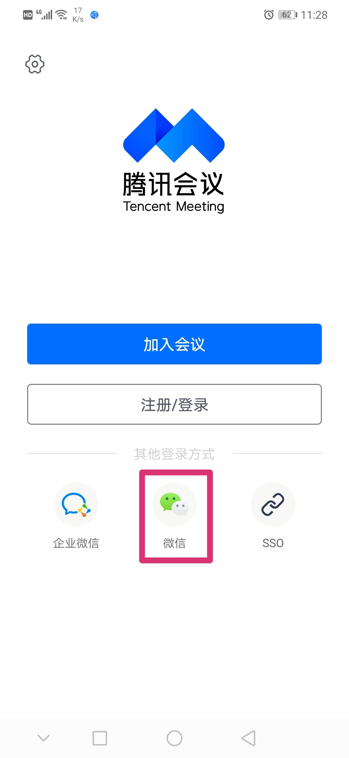
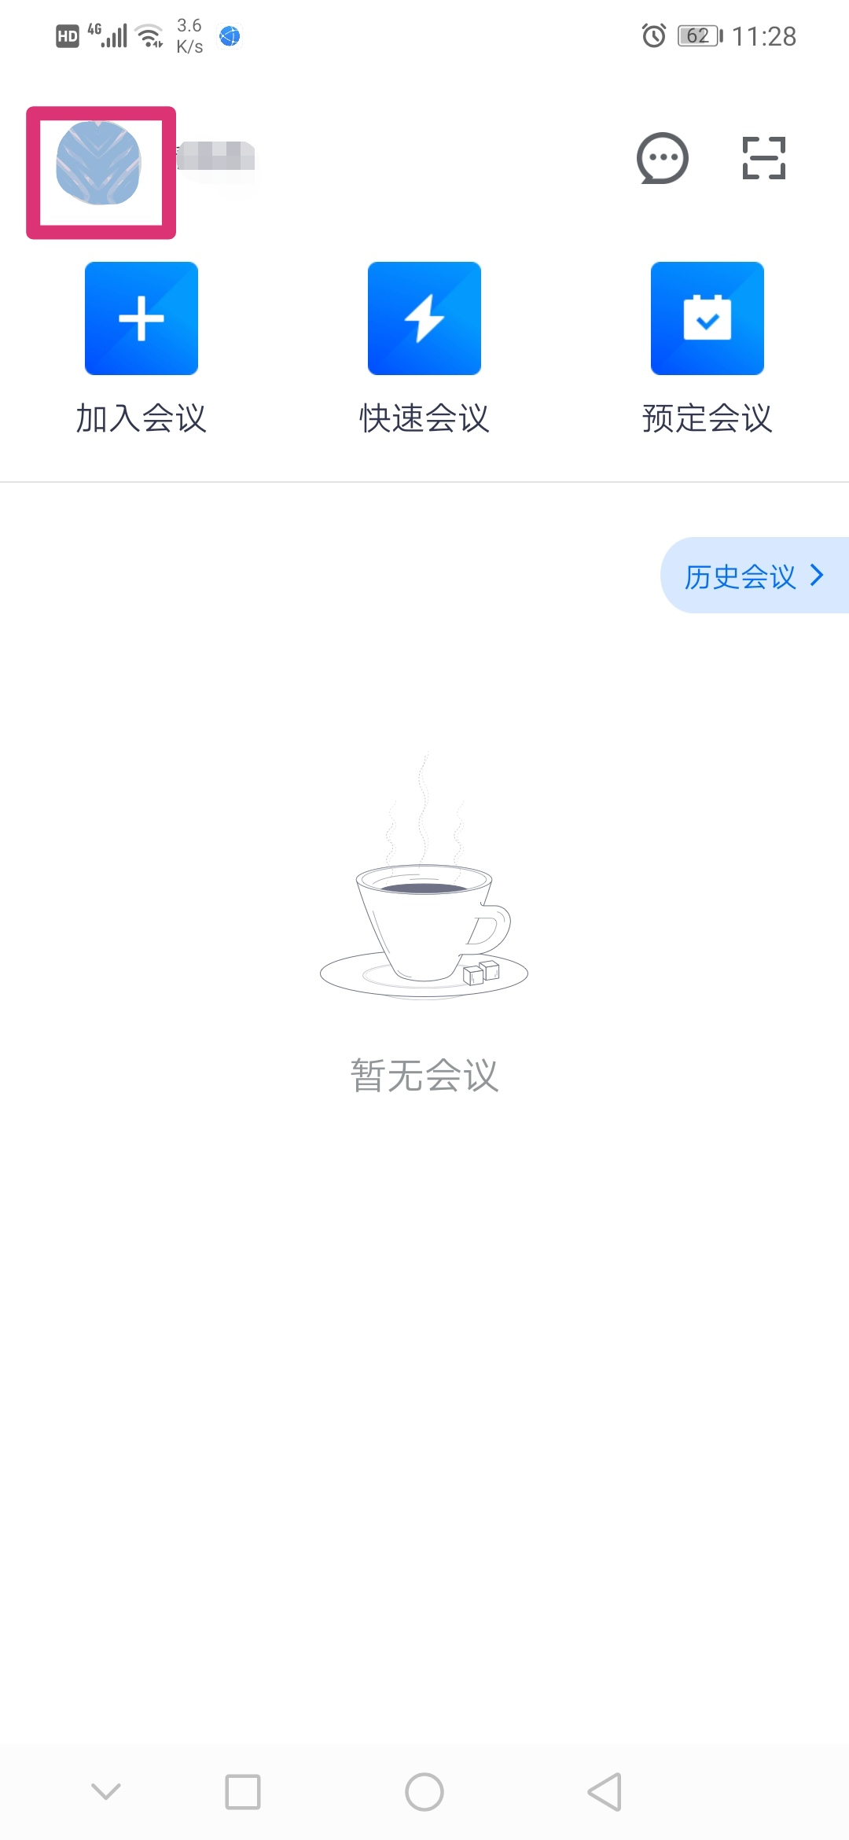

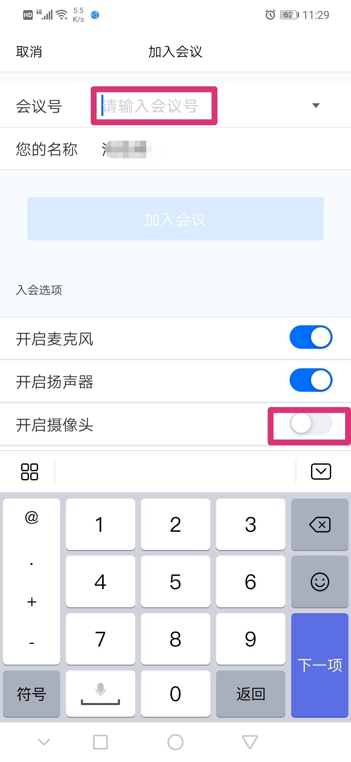
3.加入会议输入会议号，注意入会时，需要开启麦克风、扬声器、摄像头。

4.待考生全部进入候考室后，由工作人员按组别拉入相应会议室内，此时考生全部进入会议室，由技术支持与身份查验组工作人员在监审人员现场监督和考生视频监督下代替考生抽取面试顺序号，抽签结果公示到候考室群里，按照从小到大的序号，进入会议室内。
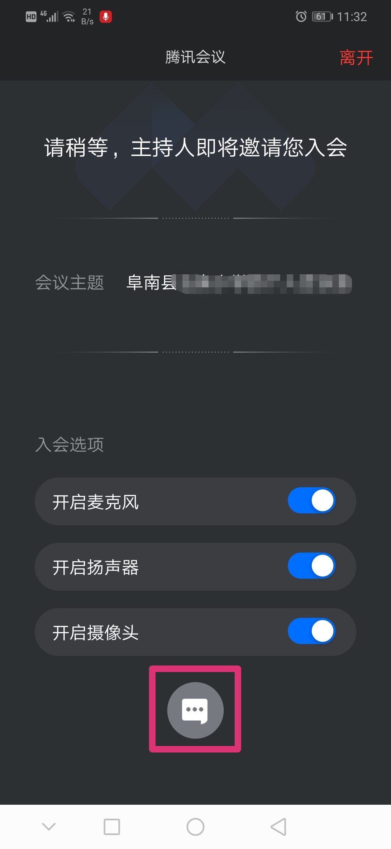

5.抽签结束，由管理员操作，全部移到候考室等待，面试前先由技术支持与身份查验组工作人员核实考生身份（考生出示有效居民身份证）。候考室有聊天窗口，随时关注管理员群里发的通知，例如：1号开始，2号做好准备，1号会被管理员邀请到会议中，2在候考室等待，不能远离手机。
注意事项：1.考生需要在相对安静的房间内，用手机连接无线网（wifi）网速会相对稳定，保持手机电量充足，房间里面不能有其他人。
2.考生进入会议室后，如接到电话或者微信电话时，请及时挂断，以防影响面试正常进行。
3.为保证网络面试公平公正，考生应在封闭场地并远离门窗位置独立接受面试，考生目光应平视手机或者电脑，不得东张西望，面试现场不得有任何提示信息和其他人员，如发现面试现场有其他人员存在，将视为违规，取消面试资格。考生在面试结束后须提供另一拍摄设备拍摄的本人面试全程录像以示证明，录像视频应拍摄到考生、电脑（或手机）及周围环境。拍摄设备系网络设备的，应开启飞行模式或断开网络连接，避免面试过程中受到影响。
第一组 会议号8372875005
第二组 会议号6674084049
第三组 会议号4959984003

